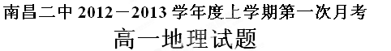

一、单项选择题（50分）
读图1，回答1---5题。
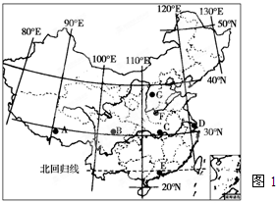

1.A、B、C三点都位于30⁰N，下列有关它们的说法错误的是( )
A.正午太阳高度角相同 B.昼夜长短相同
C.自转线速度相同 D.地方时相同
2.E、F、G、C四点中，自转线速度最小的是( )
A.E. B.F. C.G. D.C.
3.A、B、C、D四个地区，一年中太阳辐射及日照时数最少的是( )
A. A B.B C. C D.D
4. 12月1日，E、F、G、C四点中，昼长最长的是
A.E. B.F. C.G. D.C.
5.如果E的纬度为22⁰N，那么一年中E点正午太阳高度达89⁰的次数为( )
A.一次 B.二次 C.三次 D.四次[来源:Zxxk.Com]
读太阳直射点移动图2，回答6---10题。
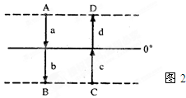

6.如果南昌市昼长夜短，且昼渐长、夜渐短，此时太阳直射点位于( )
A.a. B.b. C.c. D.d.

7.10月7日，太阳直射点位于
A.a. B. b. C. c. D. d.
8.当A、B两地正午太阳高度相同时，太阳直射点位于( )
A.23⁰N B.10⁰N C.23⁰S D.赤道
9.一年中，太阳直射A地的次数为( )
A.零次 B.一次 C.二次 D.三次
10.当太阳直射点位于B点时，下列说法正确的是( )
A.南半球昼长达到一年中最大值 B.北半球昼长达到一年中最大值
C.南半球正午太阳高度达到一年中最大值 D.北半球正午太阳高度达到一年中最大值
北京时间2012年6月16日18时37分，神舟九号飞船在酒泉卫星发射中心发射升空。2012年6月18日约11时左右转入自主控制飞行，14时左右与天宫一号实施自动交会对接，这是中国实施的首次载人空间交会对接。并于2012年6月29日10点00分安全返回。据此回答11—13题。
11.神州九号升空时，美国纽约（西五区）时间为( )
A.6月16日5时37分 B. 6月16日13时37分
C.6月17日7时37分 D. 6月15日5时37分
12.从神州九号升空到返回期间，南昌市的昼夜变化情况是( )
A.一直变长 B.一直变短 C.先变长，后变短 D.先变短，后变长
13.航天员在太空漫步中，五星红旗能够“飘扬”起来的原因是( )
A.风力 B.辐射 C.温差 D.失重
第24个太阳活动周期从去年开始，因此最近一两年，太阳活动会日趋活跃。据此回答14---17题。
14.太阳活动的平均周期为( )
A.2年 B.11年 C.24年 D.76年
15.太阳活动最激烈的显示是( )[来源:学科网]
A.黑子的出现 B.耀斑的爆发 C.太阳风的爆发 D.极光的出现
16.黑子出现在
A.太阳内部 B.日冕层 C.色球层 D.光球层
17.太阳活动会影响无线电短波通讯，是因为它会扰动( )
A.电离层 B.磁场 C.对流层 D.平流层
18.与地球上存在生命无关的因素是( )
A.日地距离适中 B.昼夜交替周期不长
C.形成了适合生物呼吸的大气 D.形成了地转偏向力
19.不包括地球的天体系统( )
A.太阳系 B.银河系 C.总星系 D.河外星系
20.距离地球最近的恒星是( )
A.太阳 B.比邻星 C.金星 D.月球
21.太阳能量的来源是( )
A.耀斑爆发产生 B.太阳内部核裂变反应
C.黑子活动释放 D.太阳内部核聚变反应
22.地球上有昼夜现象的原因主要是( )
A.地球公转 B.地球自转
C.地球是个不透明的球体 D.地球是个不规则的椭球体
读图3，完成23~25题。

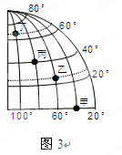
23.图中四地的自转线速度( )
A.甲>乙>丙>丁 B.乙>丙>甲>丁 C.丙>乙>丁>甲 D.丁>丙>乙>甲
24．若图中丁地为极昼时，图中四地正午太阳高度由大到小的正确排序是( )
A.甲>乙>丙>丁 B.乙>丙>甲>丁 C.乙>甲>丙>丁 D.丁>丙>乙>甲
25.若图中丁地为极夜时，图中四地黑夜由长到短的正确排序是( )
A.甲>乙>丙>丁 B.乙>丙>甲>丁 C.丙>乙>丁>甲 D.丁>丙>乙>甲
二、综合题（50分）
26.读“地球在太阳系中的位置”示意图4，回答下列问题。（12分）

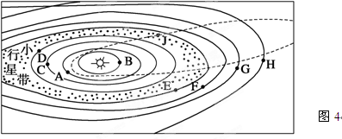

（1）图中表示地球的字母是 ；与其相邻的两颗大行星，按距离太阳由近及远的顺序排列依次是 、 。（填名称）（3分）
（2）图中小行星带位于 和 大行星之间。（填名称）（2分）
（3）图中所示宇宙空间范围内共包括 级天体系统，其中最高一级天体系统是 ，其中心天体是 。（3分）
（4）地球上存在生命物质与其所处的宇宙环境关系密切，此图所反映的有利的宇宙环境是什么？（2分）
（5）地球上存在生命物质的几个自身条件中，此图反映出来的是哪一个？（2分）

27.读图5，回答下列问题。（13分）

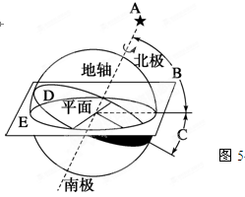[来源:学#科#网Z#X#X#K]

（1）写出字母代表的事物名称：A ，B （度数），
C （度数），D 平面，E 平面。（5分）
（2）角度C叫 ，可表示 运动与 运动的关系。（3分）
（3）该图表明了地球的空间形态。在地球公转过程中，地轴的
和 的大小，始终保持不变，因此，导致 的相对位置的变化。（3分）
（4）当太阳光从E侧直射地球时，黄赤两平面交线与太阳光线的关系是 ，此时直射 半球。（2分）

28．读地球公转示意图6，回答：（12分）

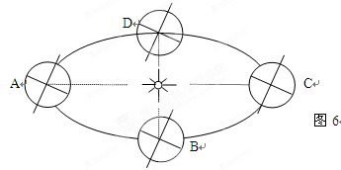

（1）图中A点日期为 月 日，B点的北半球节气为 ，C点南半球季节是 季。（3分）
（2）图中A、B、C、D四点中， 点地球公转速度较快。(1分)
（3）由A到B点北半球昼夜长短如何变化？（2分）

（4）由B点到C点太阳直射点如何移动？（2分）

（5）当地球处于A点时，全球有哪些区域正午太阳高度角达一年中最大？（2分）

（6）当地球处于C点时，全球正午太阳高度角随纬度变化规律是什么？（2分）

29.读图7，回答下列问题：（13分）

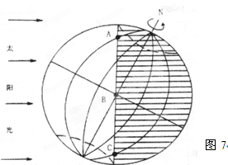

（1）该图的日期为 月 日，北半球的节气为 。（2分）
（2）如果A点的纬度为60⁰N，那么A点的自转角速度 （大于、等于、小于）B点自转角速度，A点的自转线速度为B点自转线速度的 。（2分）
（3）如果此时北京时间为10点，A点的经度为 ，C点的经度为 。（2分）
（4）A、C两地分别在B的什么方向？A在 方向，C在 方向。（2分）
（5）A的昼长为 小时，比C的昼长短 小时，A日出时间为 时，C日落时间为 时。（4分）
（6）如果把地球看着正球体，通过B点经线长度与纬线长度之比为多少？（1分）

南昌二中2012－2013学年度上学期第一次月考
高一地理参考答案
一．单项选择题(50分)
1[来源:学_科_网] | 2 | 3 | 4 | 5 | 6 | 7 | 8 | 9 | 10 | 11 | 12 | 13
D | C | B | A | D | D | B | D | B | A | A | C | D
14 | 15 | 16 | 17 | 18 | 19 | 20 | 21 | 22 | 23 | 24 | 25
B | B | D | A | D | D | A | D | C | A | B | A

